一、测试概述

1.1 测试目标
确保比赛材料评分系统的接口功能完整性、数据准确性和系统稳定性，覆盖正常业务流程和异常处理场景。

1.2 测试范围
认证与用户管理模块，上传材料管理模块，系统性能与并发处理

1.3 测试策略
功能测试：验证接口业务逻辑正确性
异常测试：验证系统对异常输入的容错能力
性能测试：验证系统并发处理能力
安全测试：验证用户认证与数据安全性

二、详细测试用例

认证与用户管理
序号 | 模块 | 接口方法 | 接口名称 | 测试用例描述 | 前置条件 | 预期结果 | 测试状态
1 | 认证 | POST | 用户注册 | 新用户正常注册 | 无 | 注册成功，返回用户ID | 注册success，返回了UserId
2 | 认证 | POST | 用户注册 | 重复用户名注册 | 用户已存在 | 返回错误提示 | 返回"user already exist"
3 | 认证 | POST | 用户注册 | 邮箱填写错误 | 没有使用福大邮箱 | 返回错误提示 | 返回Uid do not match email
4 | 认证 | POST | 验证邮箱 | 验证有效邮箱 | 已注册未验证用户 | 验证成功 | 验证success
5 | 认证 | POST | 验证邮箱 | 验证无效邮箱 | 无效验证码 | 返回错误信息 | 返回"code expired"
6 | 认证 | POST | 用户登录 | 正确凭据登录 | 已注册用户 | 登录成功，返回token | 登录成功，返回token
7 | 认证 | POST | 用户登录 | 错误密码登录 | 已注册用户 | 登录失败 | 登录失败，返回"password not match"
8 | 认证 | POST | POST | 不存在用户登录 | 用户未注册 | 登录失败 | 登录失败返回"user not exist"
9 | 用户 | GET | 获取用户基本信息 | 登录后获取信息 | 已登录状态 | 返回完整用户信息 | 成功返回完整用户信息
10 | 用户 | PUT | 修改个人信息 | 更新用户名/邮箱 | 已登录状态 | 更新成功 | 返回更新后的完整用户信息

上传材料
序号 | 模块 | 接口方法 | 接口名称 | 测试用例描述 | 前置条件 | 预期结果 | 测试状态
11 | 上传材料 | GET | 查看学生上传材料 | 查看空材料列表 | 已登录无材料 | 返回空数组 | 返回空数组
12 | 上传材料 | GET | 查看单项上传材料 | 查看存在的材料详情 | 材料ID存在 | 返回材料详情 | 返回对应材料详情
13 | 上传材料 | GET | 查看单项上传材料 | 查看不存在的材料 | 材料ID不存在 | 返回错误 | 返回"event not exist"

三、性能测试用例
测试场景 | 并发用户数 | 测试目标 | 通过标准 | 测试状态
用户登录并发测试 | 100用户 | 验证认证服务承载能力 | 成功率 > 90% | 未通过
完整业务流程并发 | 100用户 | 验证系统整体稳定性 | 成功率 > 90% | 未通过

测试结果展示

1、性能测试
模拟100个用户并发登录，验证系统认证服务的承载能力：
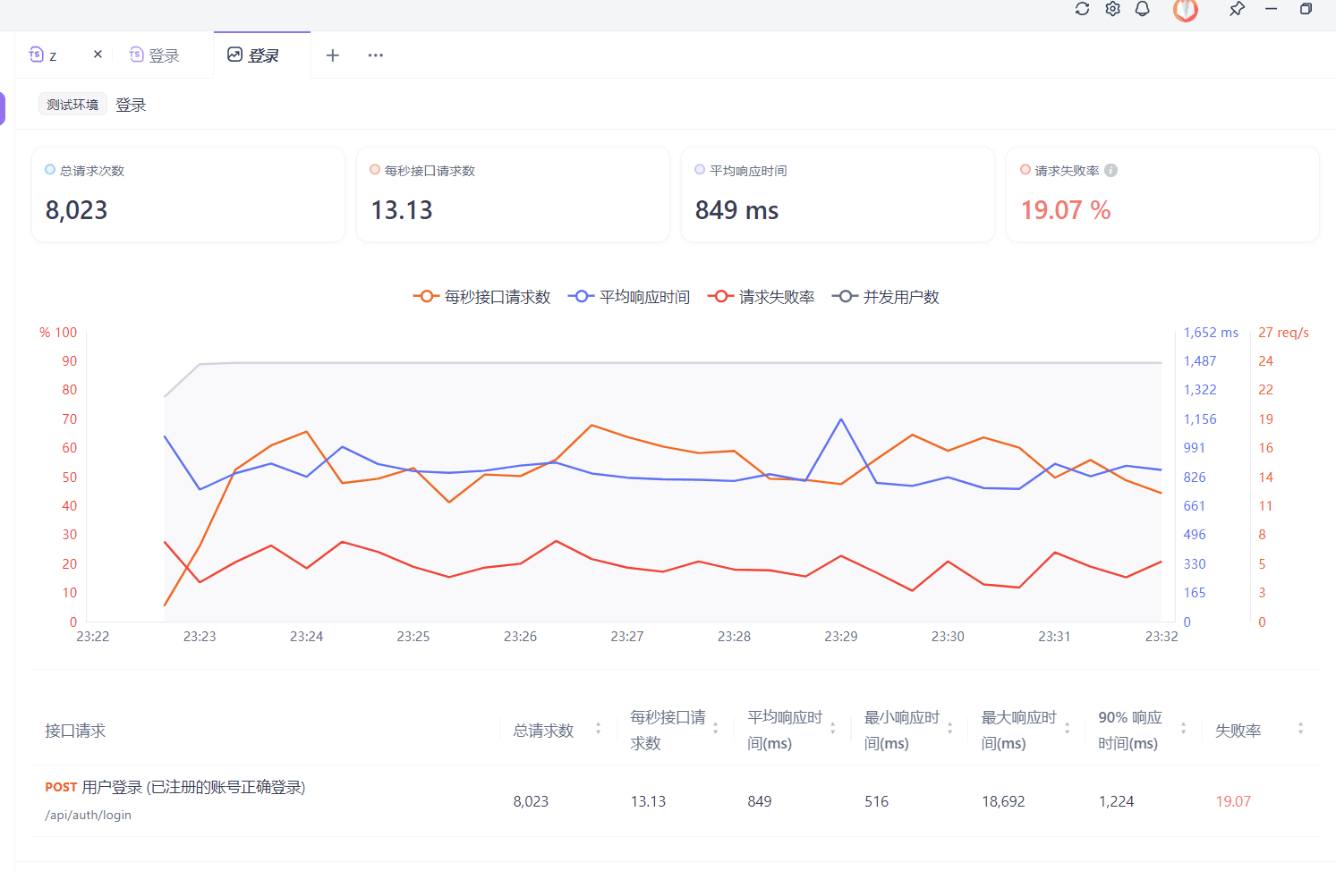
执行“登录-查看信息-修改信息”完整业务流程的并发测试：
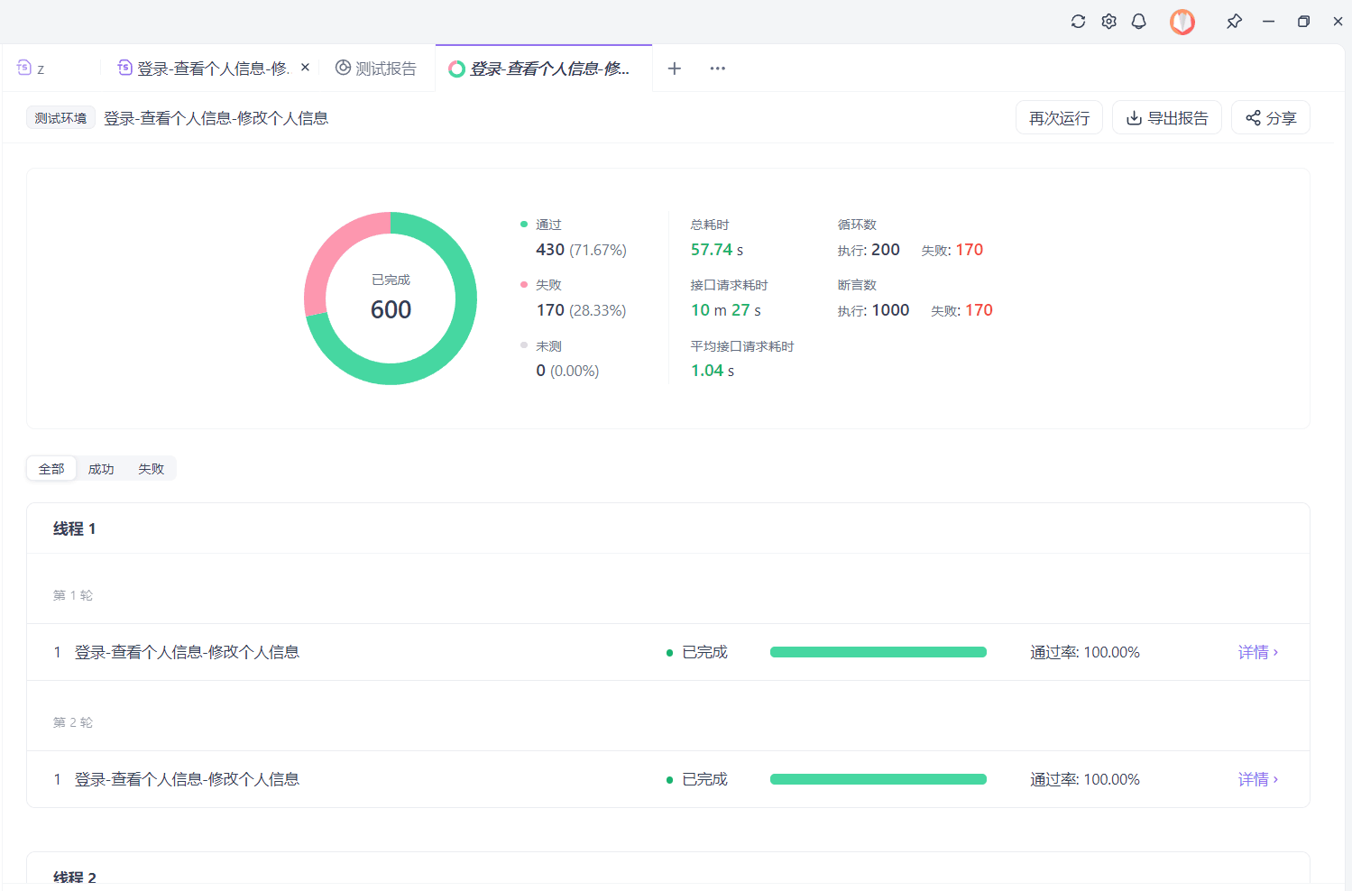
- 接口测试
用户成功注册
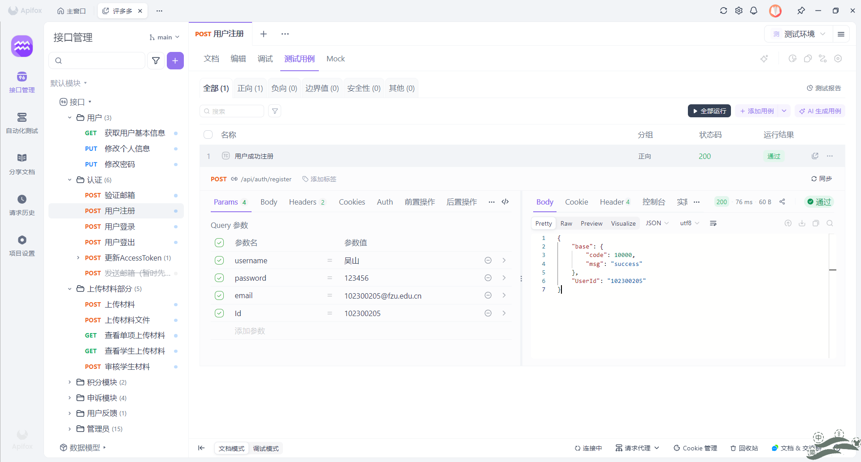
用户注册失败-已存在
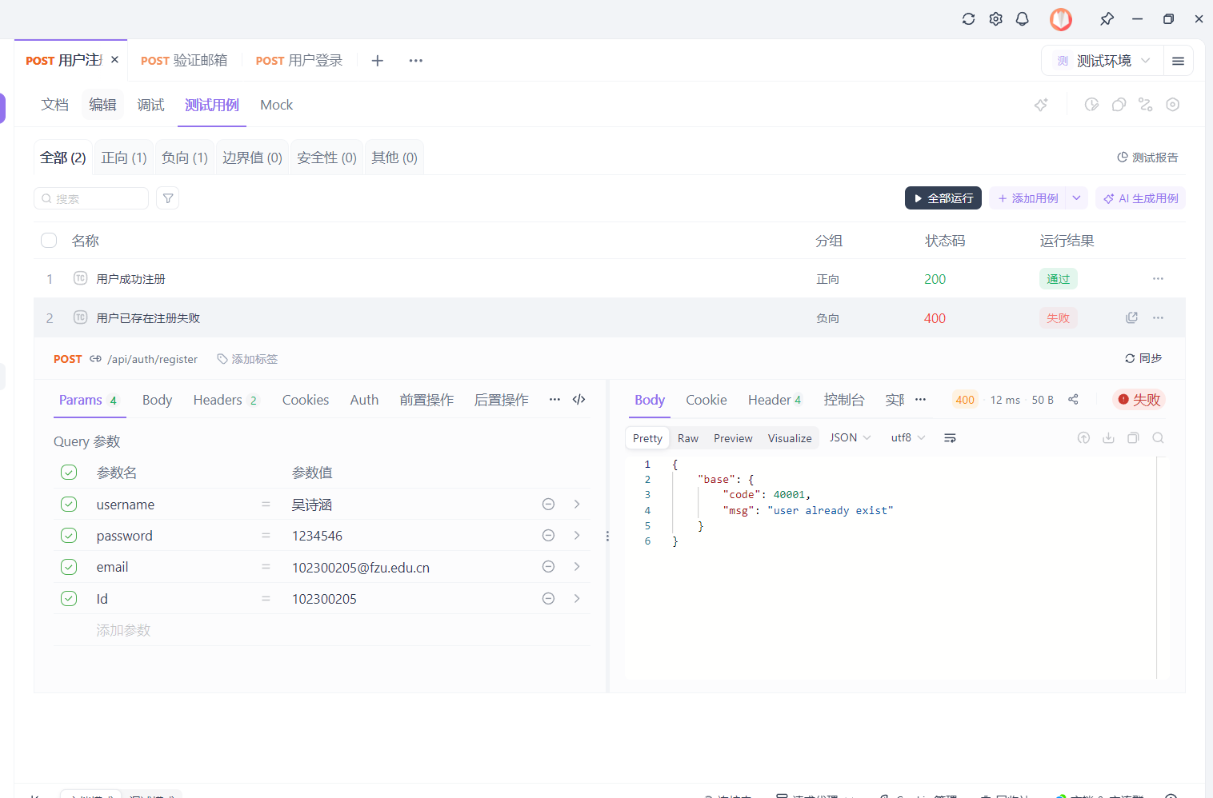
用户注册失败-邮箱填写错误
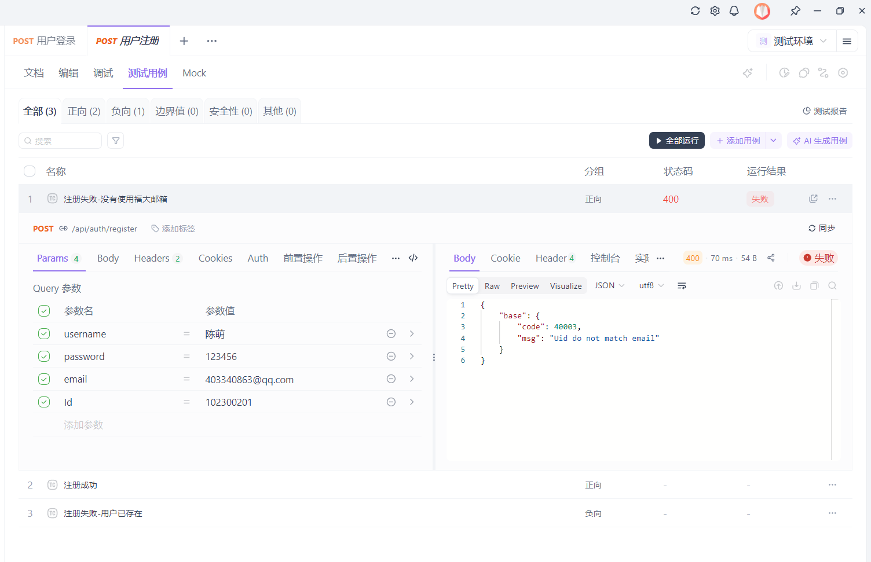
验证邮箱成功
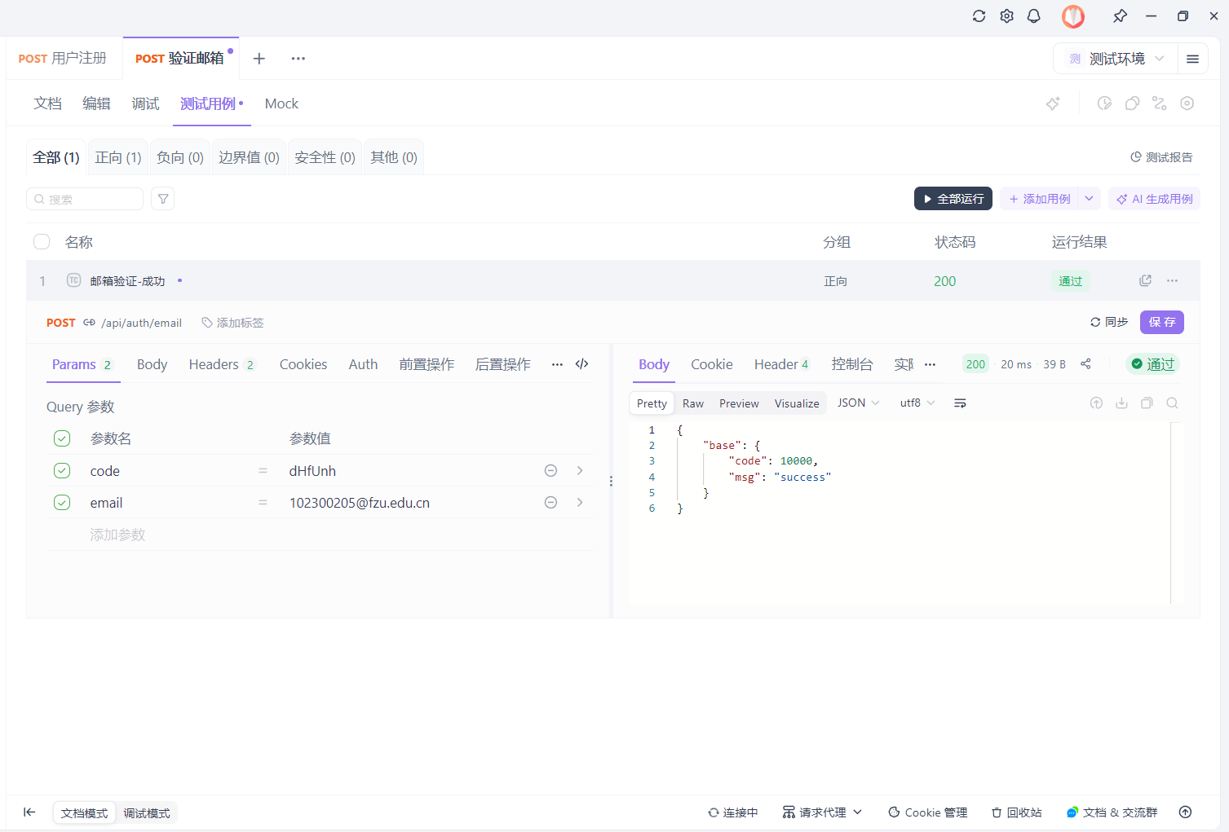
邮箱验证失败-无效验证码
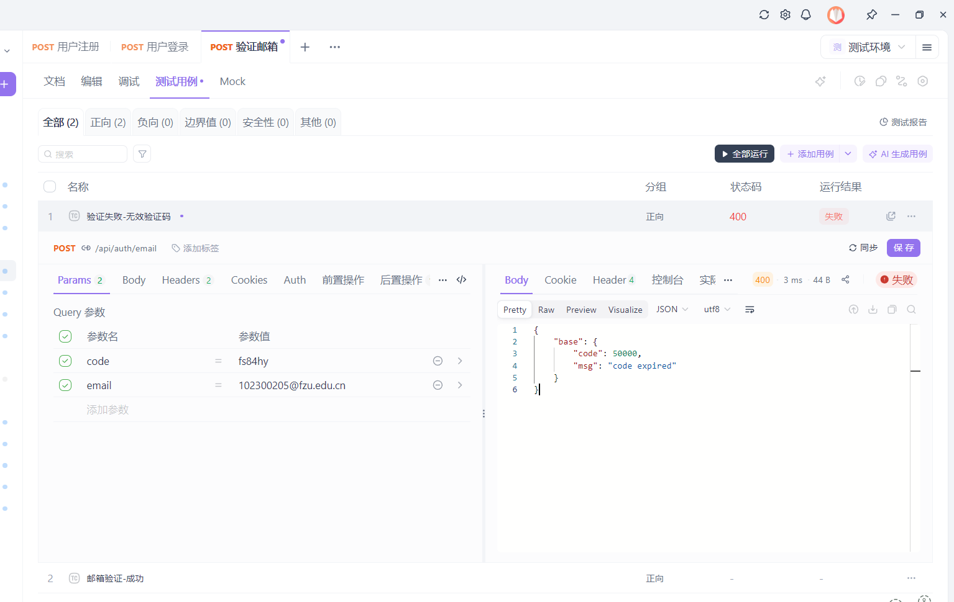
用户登录成功
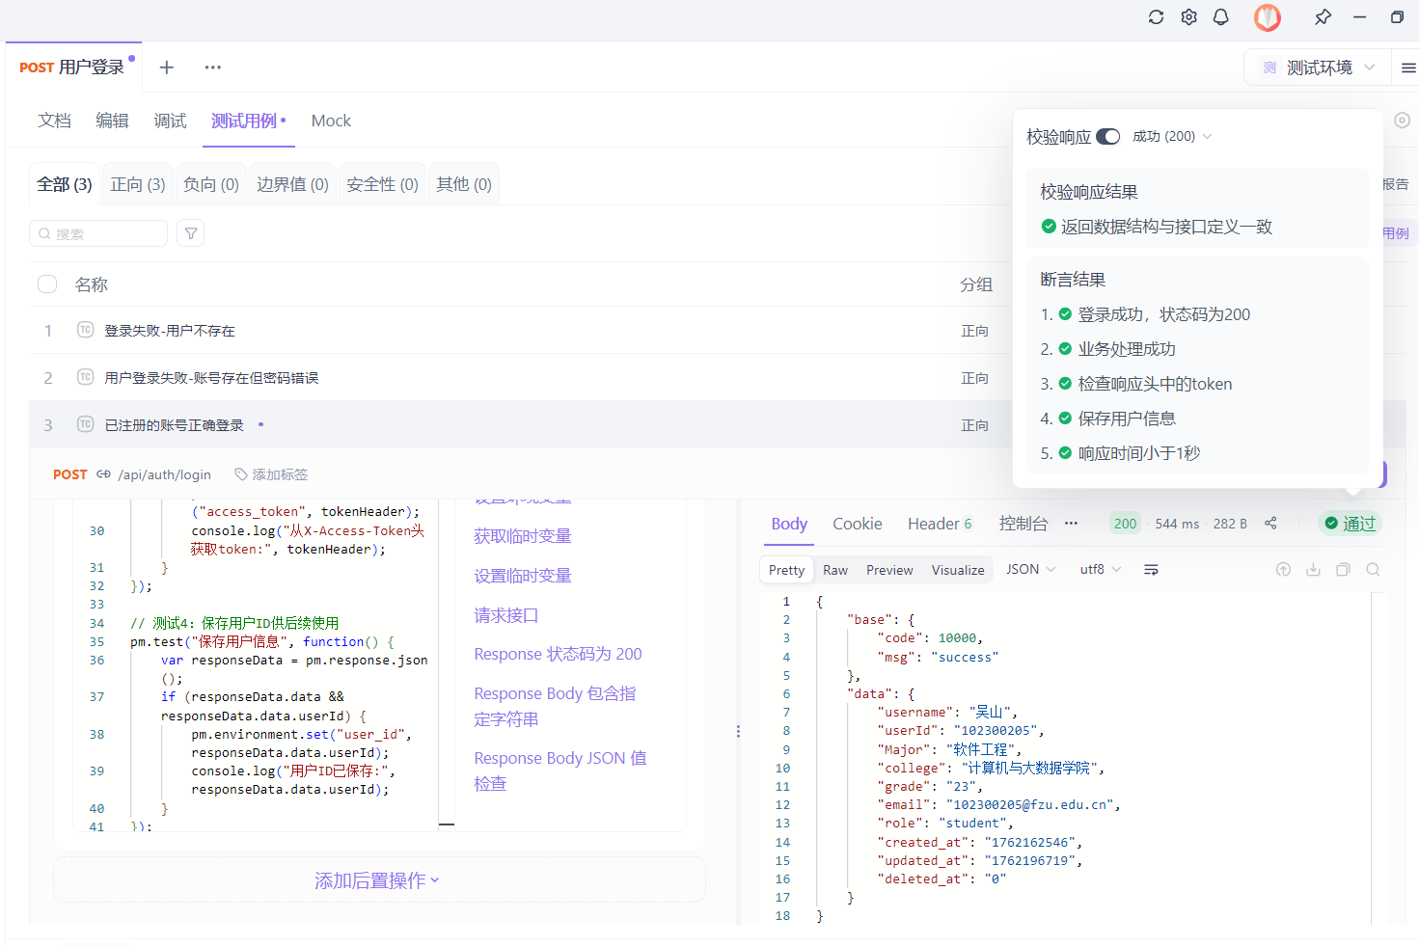
用户登录失败-账号存在但密码错误
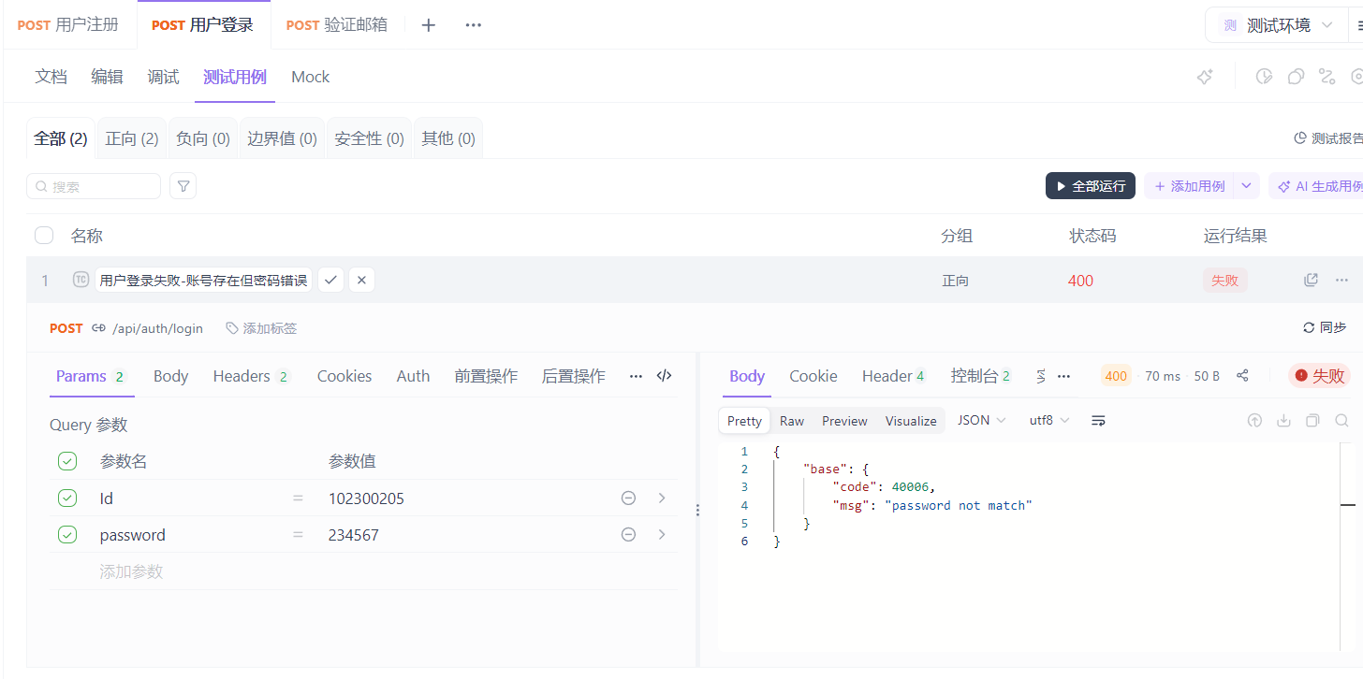
用户登录失败-账号不存在
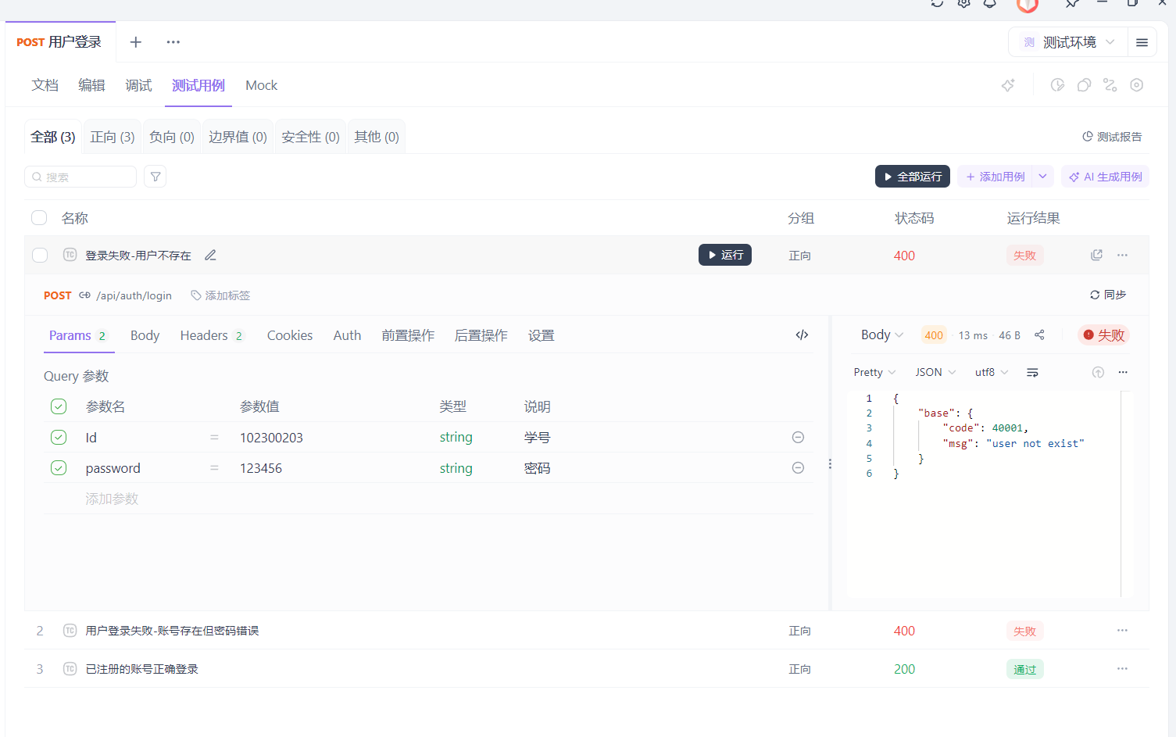
获取用户基本信息-成功
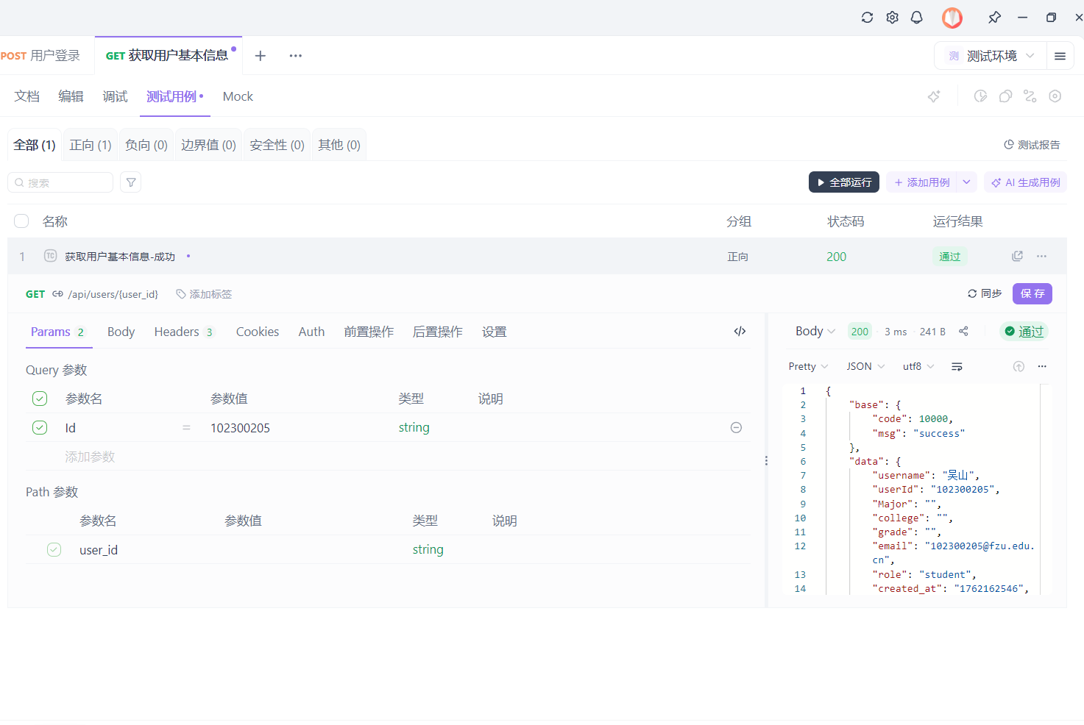
修改个人信息
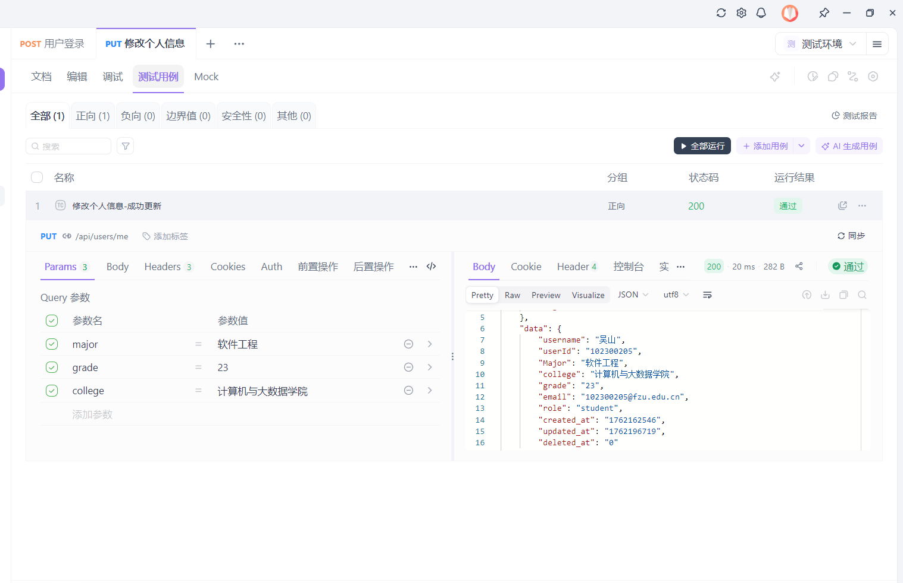

查看学生上传材料-成功（无材料）
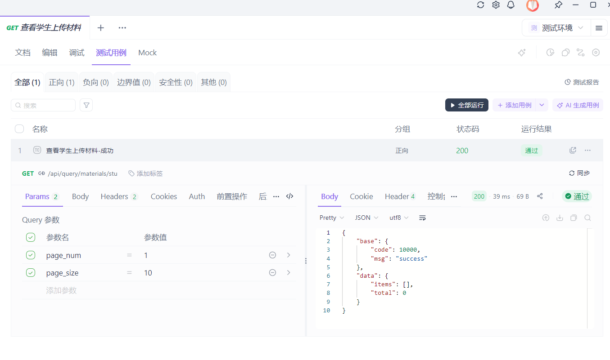
查看单项上传材料-成功
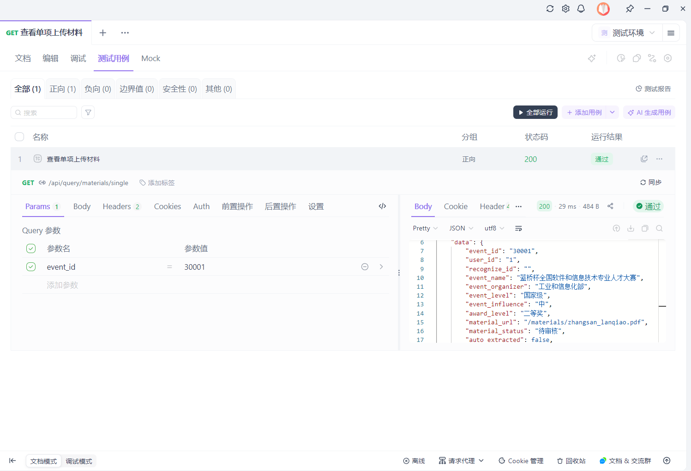
查看单项上传材料失败-材料id不存在
